**2do ejercicio - Sistema para control de citas de una clínica odontológica**

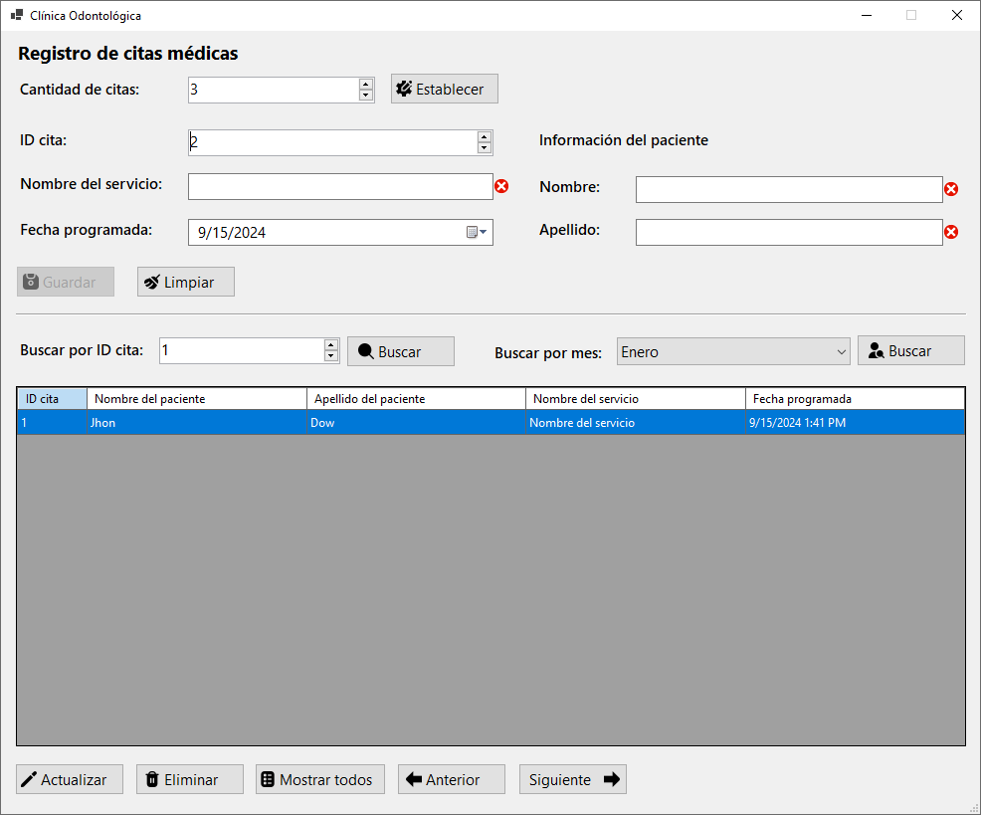

**Estructura del proyecto  
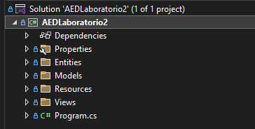**

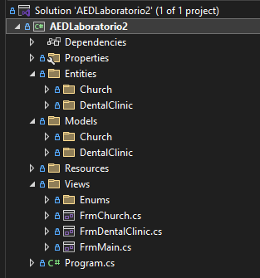

**Crear clase Appointment (Cita) dentro de la carpeta Entities > DentalClinic**

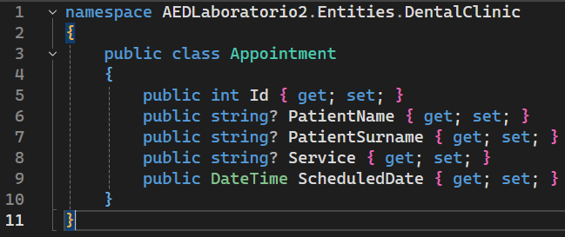

**Crear clase AppointmentModel dentro de la carpeta Models > DentalClinic**

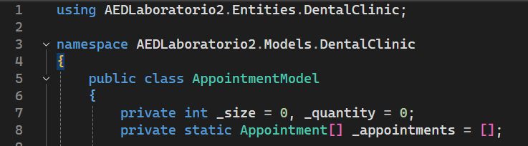

**Método para inicializar el tamaño del arreglo de citas**

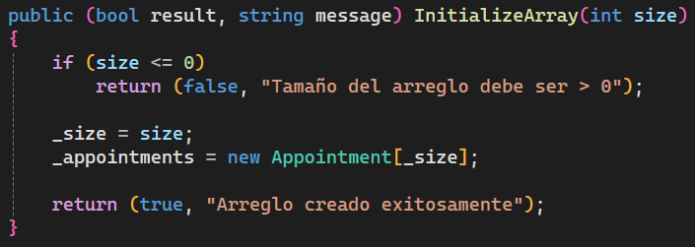

**Método para obtener la posición de una cita en el arreglo por medio de su ID**

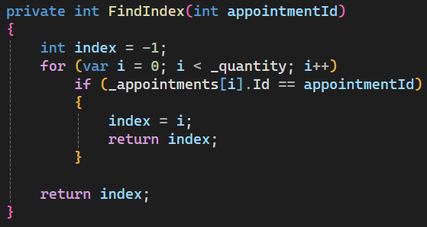

**Método para determinar la posición en el arreglo que ocupará la nueva cita**

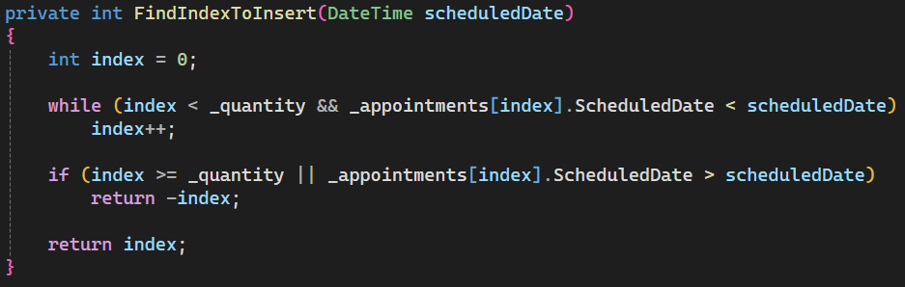

**Método para determinar si ya existe una cita con el ID ingresado**

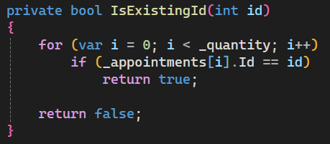

**Método para agregar una nueva cita**

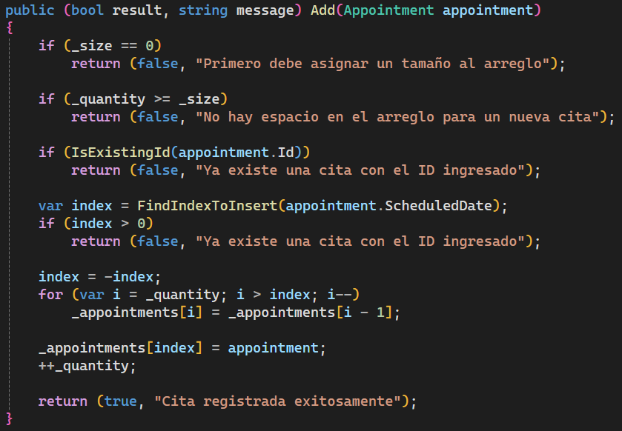

**Método para obtener todas las citas**



**Método para eliminar una cita**

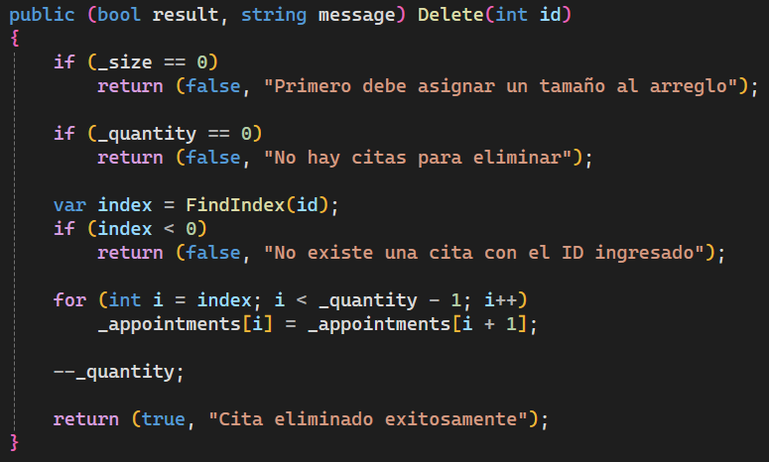

**Método para actualizar una cita**

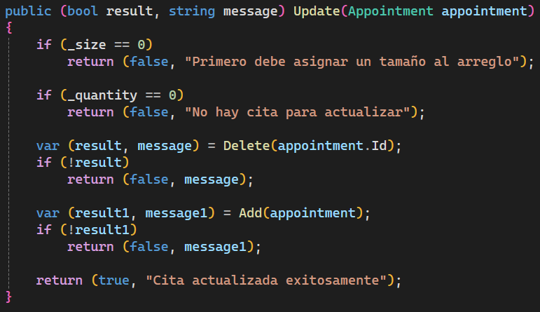

**Método para obtener una cita por medio de su ID**

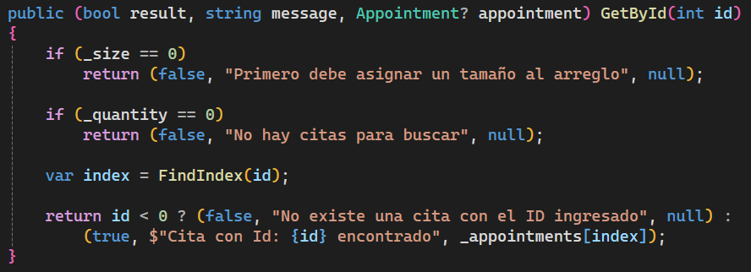

**Método para obtener citas por mes**

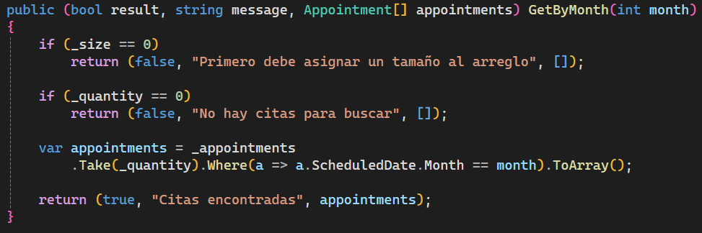

**Resumen de toda la clase AppointmentModel**

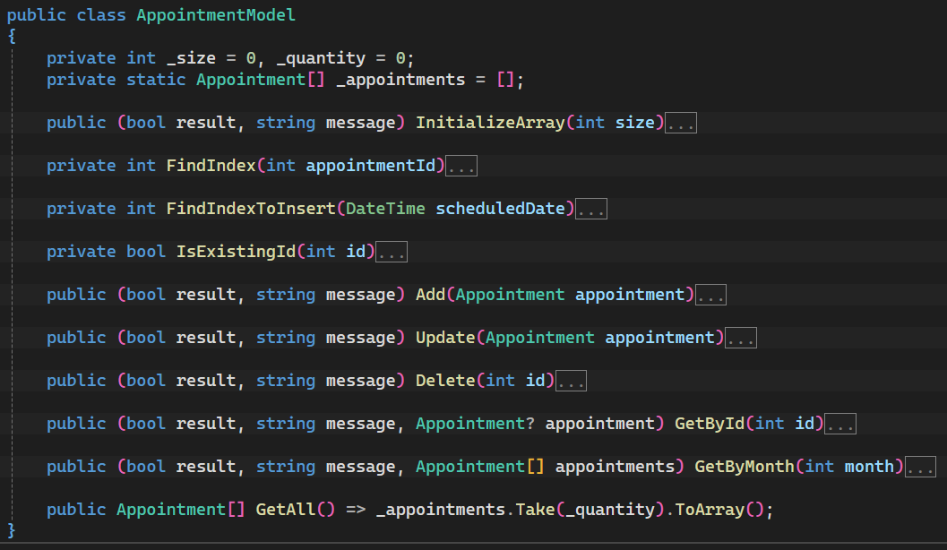

**Diseño de la interfaz de usuario**

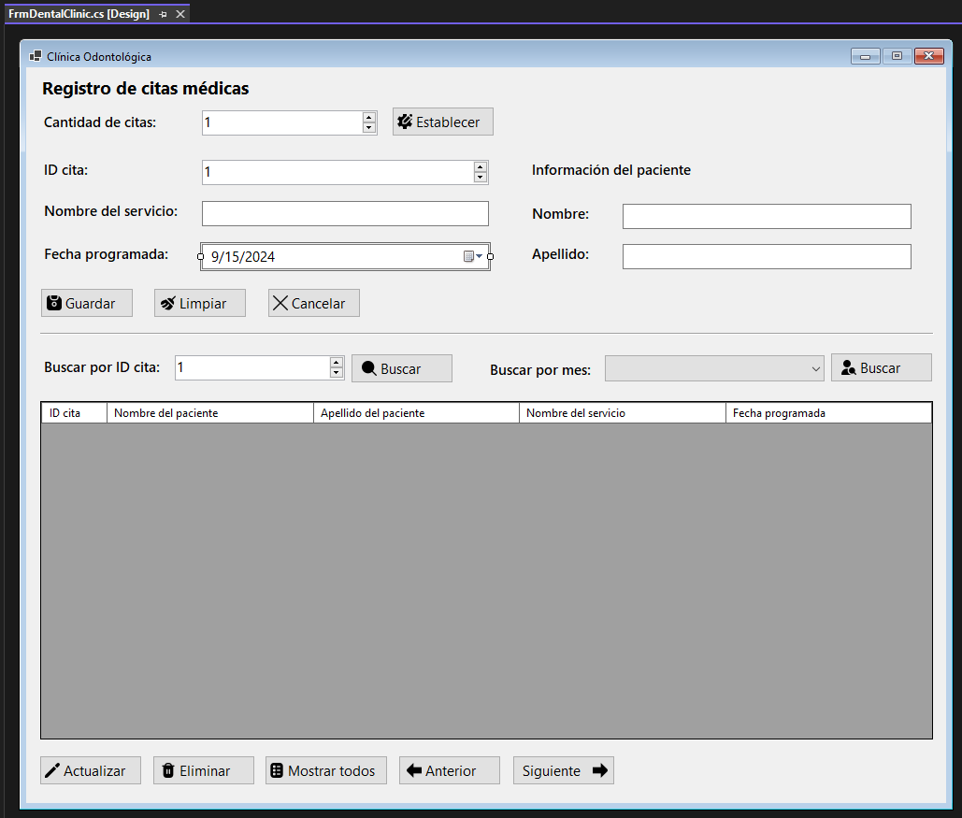

**Propiedades de los componentes**



**NumericUpDown** (Campo numérico para cantidad de citas a registrar)

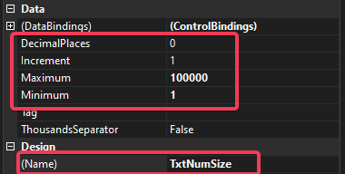

**Button** (Establecer)





**NumericUpDown** (Campo numérico para ID de la cita)

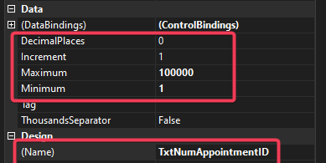



**TextBox** (Campo para el nombre del servicio)





**DateTimePicker** (Fecha programada para la cita)



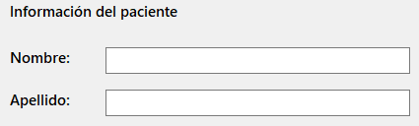

**TextBox** (Nombre y apellido del paciente)





**Button** (Botón guardar, limpiar y cancelar)





Botón **Cancelar** (Esta invisible por defecto, será visible solo al momento de editar un registro)

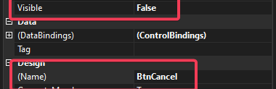



**NumericUpDown** (Campo numérico para buscar cita por medio de su ID)

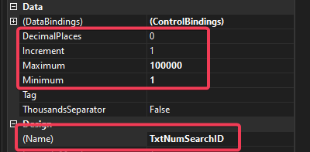

**Button** (Buscar)





**ComboBox** (Para los meses del año)

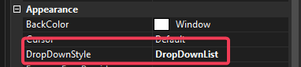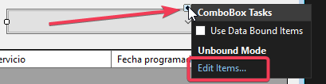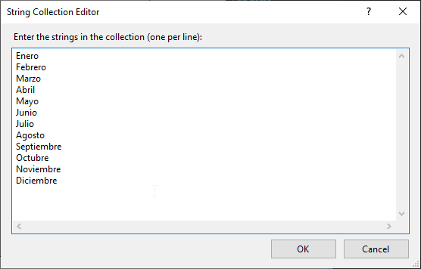

**Button** (Buscar)



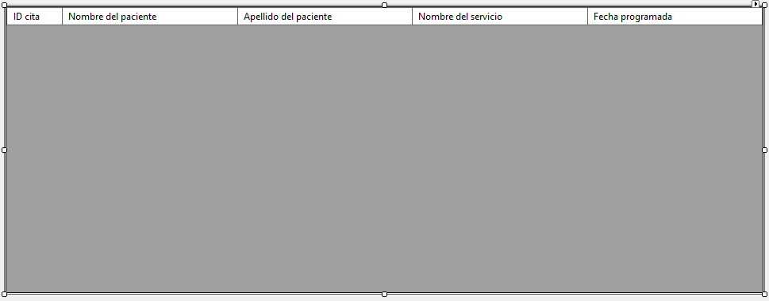

**DataGridView** (Tabla para mostrar las citas)

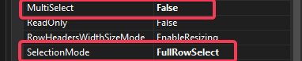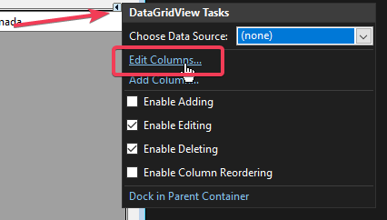

**Agregar columnas**

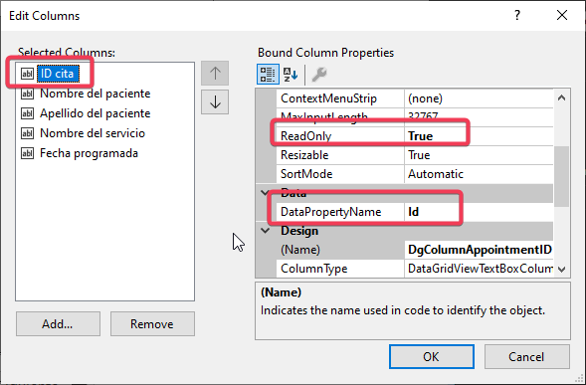

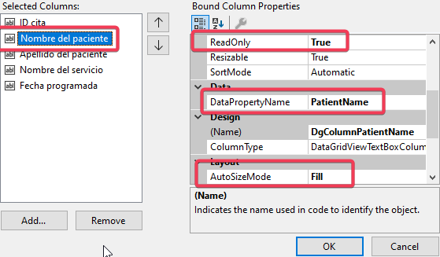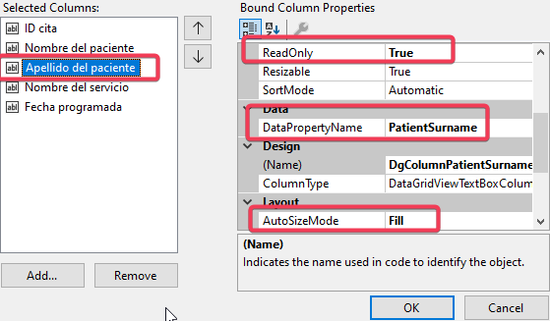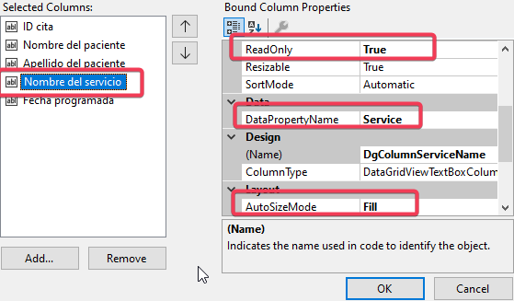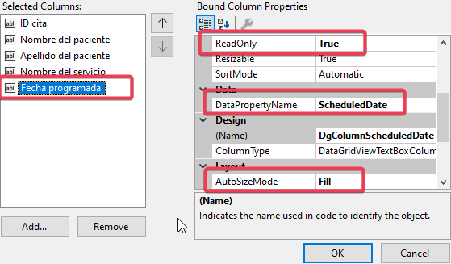

**Ultimos botones**







**Finalmente arrastramos un ErrorProvider sobre el formulario**

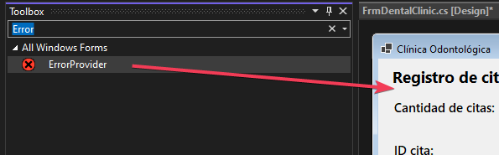

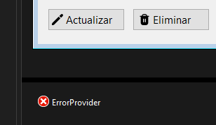

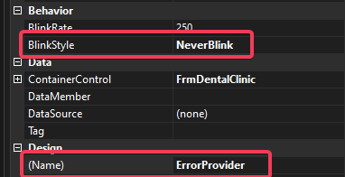

**Crear enum “FormOperation” en Views > Enums**

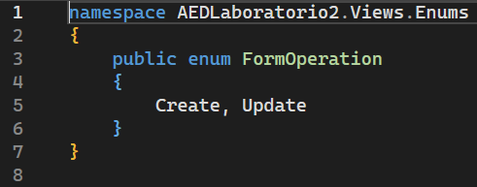

**Variables globales del formulario**

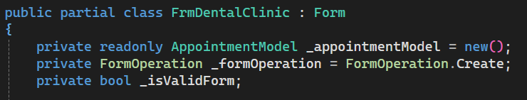

**Evento Click del botón “Establecer”**

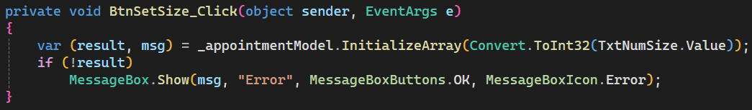

**Método “ClearForm”**

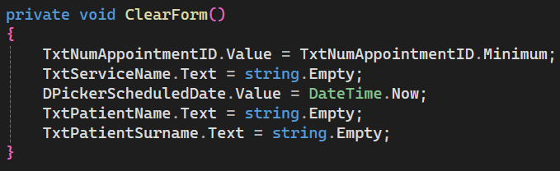

**Evento Click del botón “Limpiar”**



**Evento Click del botón “Anterior” para retroceder una fila por el DataGridView**

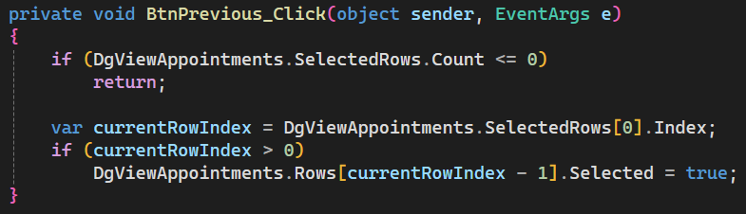

**Evento Click del botón “Siguiente” para avanzar una fila por el DataGridView**

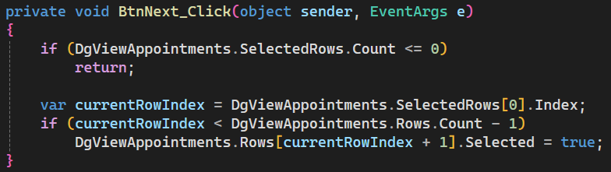

**Evento Click del botón “Buscar cita por ID”** 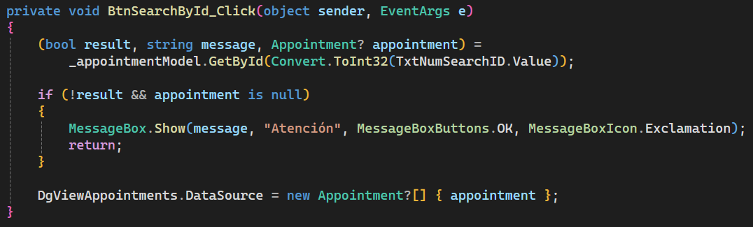

**Evento Click del botón “Buscar cita por mes”**

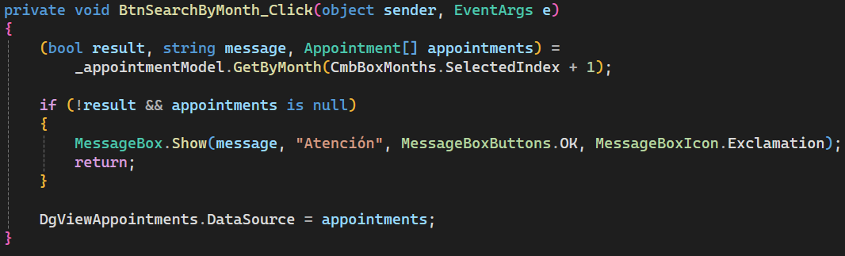

**Método “ValidateTextBox” para realizar validaciones usando ErrorProvider**

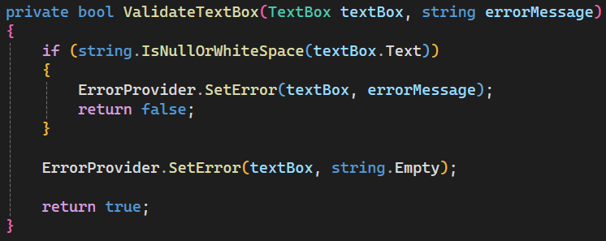

**Método “ValidateTextBoxes” que se apoya de “ValidateTextBox” para mostrar mensaje de error por medio de ErrorProvider y retorna una tupla indicando si el valor de cada TextBox es correcto o no**

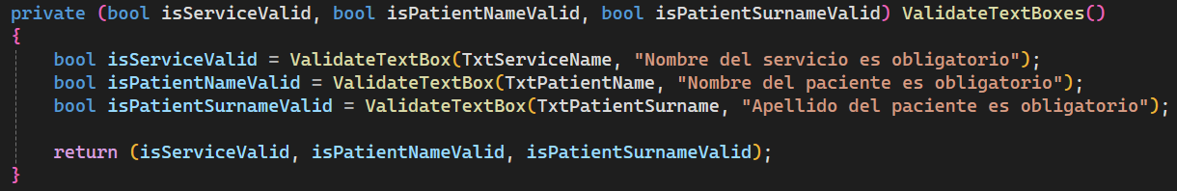

**Método “TxtTextChanged” que ejecuta el método “ValidateTextBoxes” cada vez que cambia el texto de cada campo del formulario, si todos contienen la información en el formato esperado el botón de “Guardar” se habilita automáticamente, caso contrario se deshabilita.**

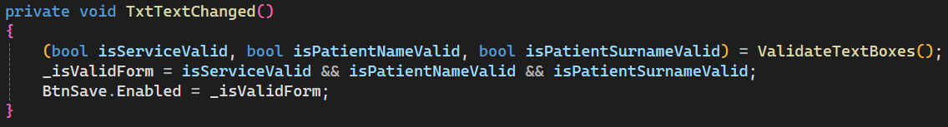

**Método “TxtKeyPress” para asegurarnos que solo se ingrese letras, espacios en blancos y backspace en los campos de texto**

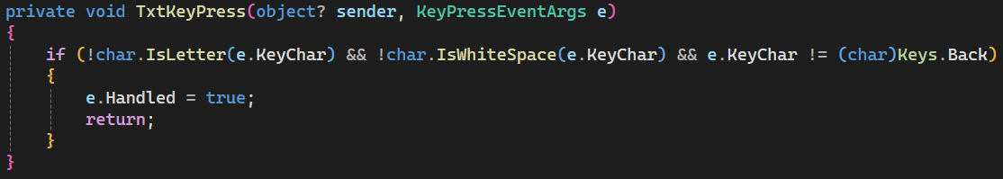

**Vincular métodos “TxtTextChanged” y “TxtKeyPress” a los campos de texto en el constructor del formulario**

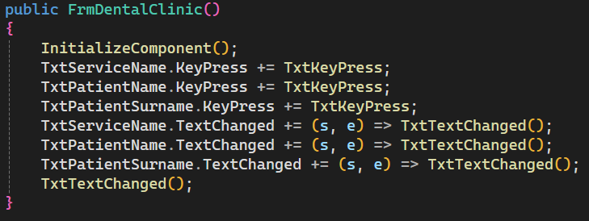

**Método “UpdateControlState” que se encarga de habilitar o deshabilitar los botones del formulario en base a una condición**

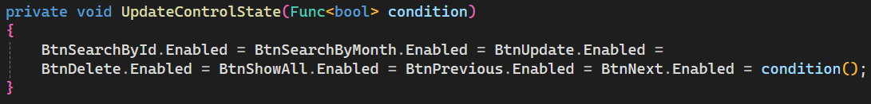

**Método “Load” del formulario, se marca como seleccionado en el combobox el primer mes y se deshabilitan los controles de Eliminar, Actualizar, navegar por la tabla si no hay registros al arrancar la app**

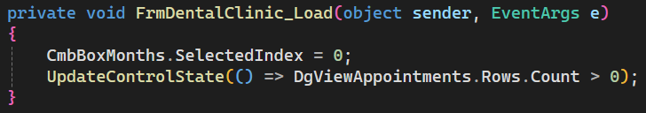

**Método “RefreshDataGridView” para actualizar el contenido de la tabla cada vez que se realice una operación en los registros**

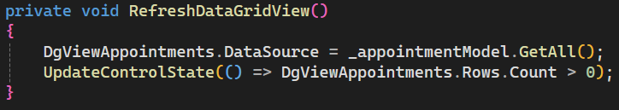

**Evento Click del botón “Guardar”**

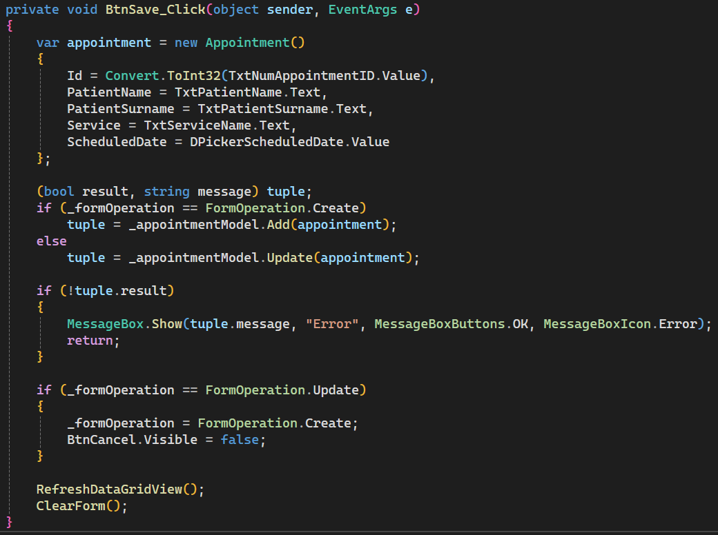

**Evento Click del botón “Eliminar”**

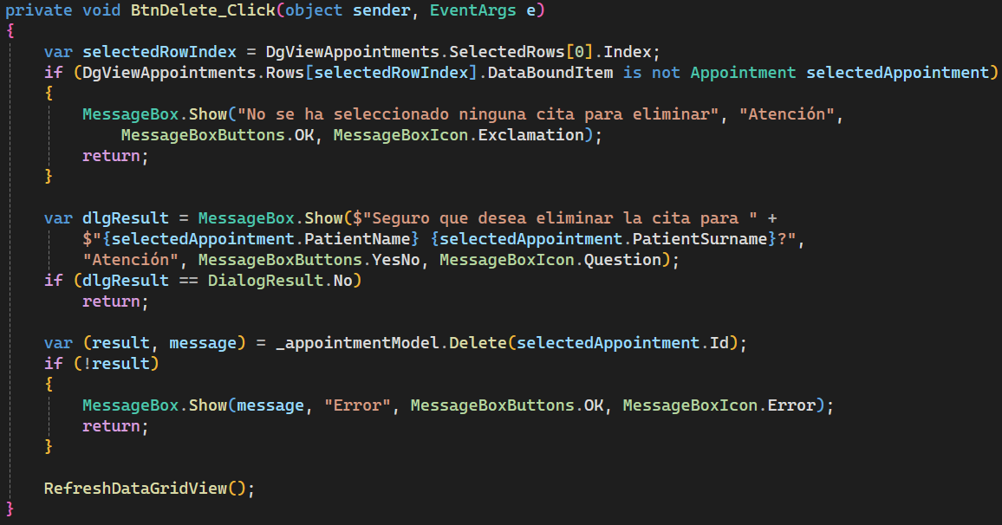

**Evento Click del botón “Actualizar”**

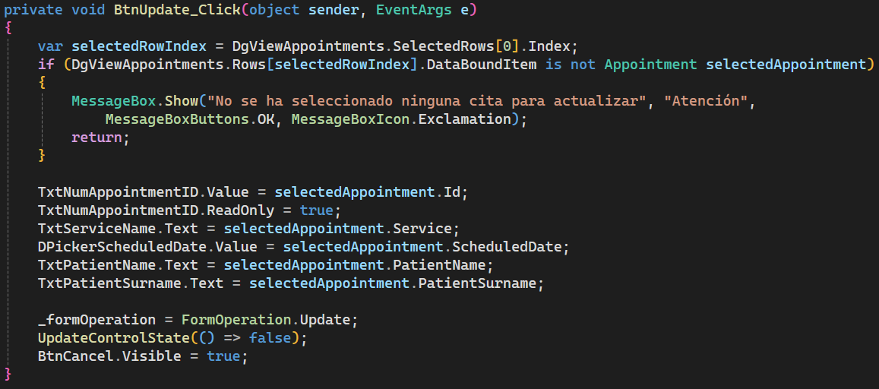

**Evento Click del botón “Cancelar”**

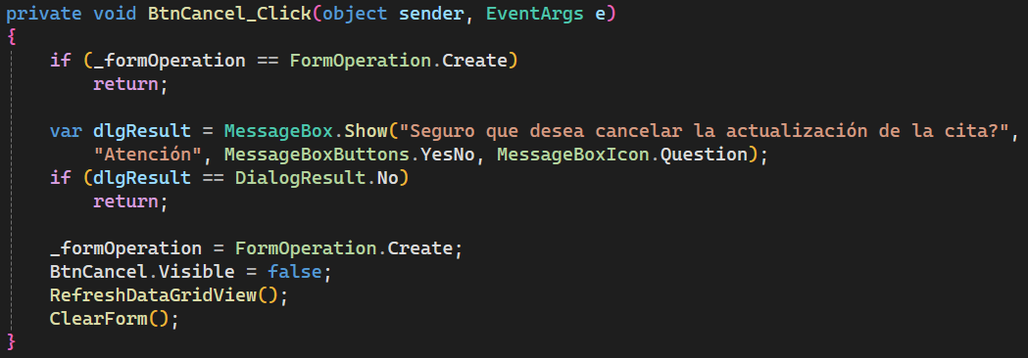

**Resumen de todos los métodos del formulario**

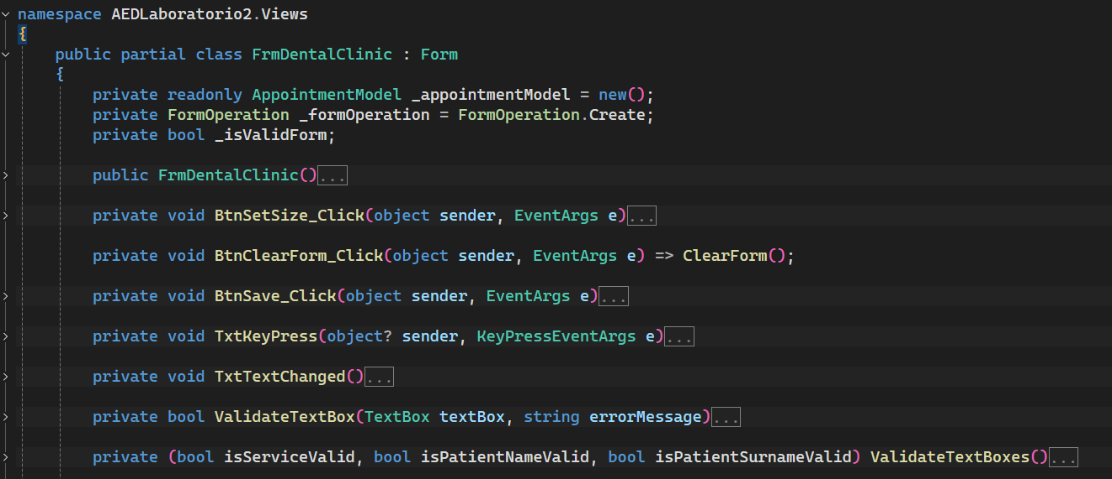

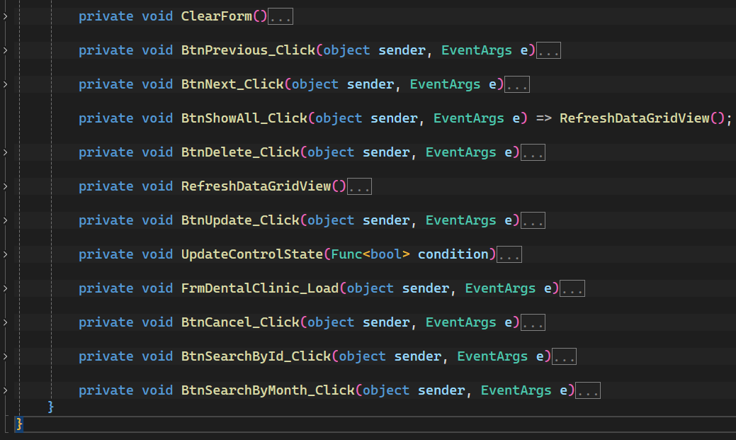

**Ejecución del programa**

